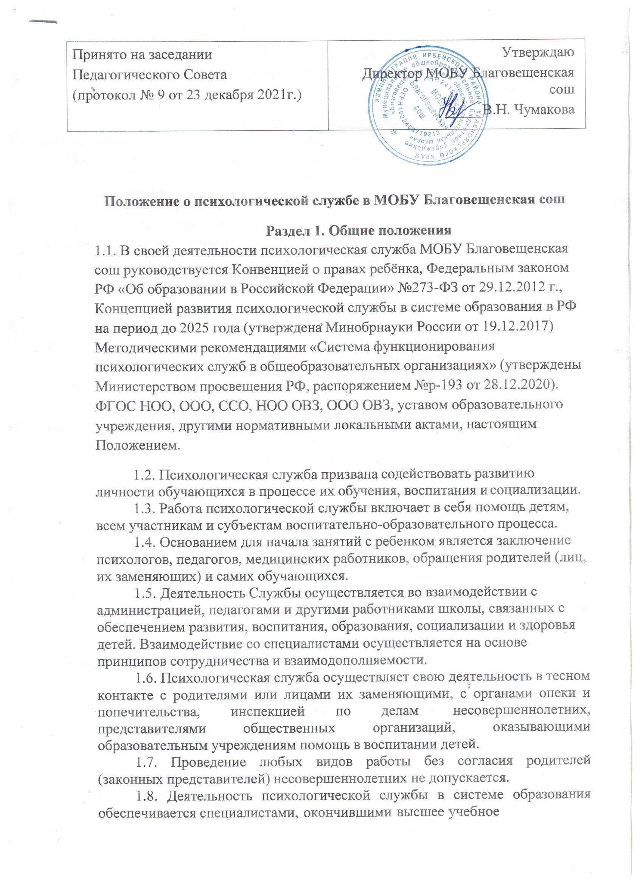

заведение по специальности «психология» или прошедшими переподготовку и получившими квалификацию «практический психолог» (диплом установленного стандарта).

Цель создания психологической службы.
  - Цель психологического сопровождения обусловлена государственным заказом на результаты учебно-воспитательной работы в учреждении образования в условиях внедрения ФГОС НОО, ООО, СОО, НОО ОВЗ, ООО ОВЗ и потребностями всех субъектов учебно- воспитательного процесса. Потребности личности в процессе психологического сопровождения изучаются методами психолого- педагогической диагностики. На основе полученных данных уточняются цель и задачи психологического сопровождения.
  - Содействие психическому, психофизическому и личностному развитию обучающихся на всех возрастных этапах, создание условий для успешного обучения и адаптации детей среди сверстников.
  - Сохранение психологического благополучия детей в процессе воспитания и обучения, содействие охране прав личности в соответствии с Конвенцией о правах ребенка.
  - Оказание помощи детям в определении своих возможностей, исходя из способностей, склонностей, интересов, состояния здоровья.
  - Содействие педагогическим работникам, родителям (законным представителям) в воспитании обучающихся, формирование у них принципов взаимопомощи, толерантности, милосердия, ответственности и уверенности в себе, способности к активному социальному взаимодействию без ущемления прав и свобод другой личности.
  - Основные задачи работы психологической службы.
- Психологическое сопровождение всех участников образовательного и воспитательного процесса в условиях реализации ФГОС.
- Содействие полноценному личностному и интеллектуальному развитию детей на каждом возрастном этапе, формирование у них способности к самовоспитанию, саморазвитию, самоопределению.
- Обеспечение индивидуального подхода к каждому ребёнку на основе психологического изучения детей с учетом их физиологического развития.
- Оказание психологической помощи в преодолении трудностей учебной деятельности, межличностных отношений, в определении своих возможностей, исходя из способностей, склонностей, интересов, состояния здоровья.
- Содействие повышению психологической компетентности, культуры педагогов, родителей и обучающихся.
- Создание условий различных видов деятельности с учетом индивидуальных особенностей обучающихся, в том числе для детей с ОВЗ в соответствии с заключением ПМПК.
- Содействие в профессиональной ориентации обучающихся.
- Оказание психолого-педагогической поддержки талантливым детям, с высокой мотивацией к обучению, участникам олимпиадного движения.

Содержание работы психологической службы.

  - Изучение психологических особенностей детей.
  - Выявление трудностей и проблем, отклонений в поведении детей, оказание им психологической поддержки.
  - Взаимодействие с учителями, родителями или лицами их заменяющими, специалистами социально-психологических служб различного уровня в оказании помощи обучающимся.
  - Проведение психологических диагностик.
  - Составление психолого-педагогических заключений по материалам исследовательских работ с целью ориентации педагогического коллектива, а также родителей или лиц их заменяющих, в проблемах личностного и социального развития детей.
  - Определение факторов, препятствующих развитию личности детей, принятие мер по оказанию различного вида психологической помощи.
  - Участие в планировании и разработке развивающих и коррекционных программ образовательной деятельности с учетом индивидуальных особенностей личности обучающихся.
  - Осуществление психологической поддержки талантливых детей, обучающихся имеющих высокую мотивацию к обучению, участников олимпиадного движения, содействие их поиску и развитию.
  - Формирование психологической культуры детей, педагогических работников и родителей или лиц, их заменяющих.
  - Ведение документации по установленной форме и использование ее по назначению.
    - Обязательными являются следующие документы:
- - Перспективный план работы педагога-психолога, учителя- логопеда, учителя-дефектолога, социального педагога на год, утвержденный директором школы;
- - Отчет о проделанной работе за учебный год.
- - Рабочий журнал.
- - Журнал консультаций.
- Протоколы, аналитические справки и заключения по результатам проведенной диагностики (групповой и индивидуальной).

Организация работы психологической службы.

  - Психологическая служба формируется из:
- педагог-психолог, учитель-логопед, учитель-дефектолог, социальный
педагог которые осуществляют психологическое сопровождение детей, на протяжении всего обучения и воспитания, а также педагогов и родителей данных обучающихся.
  - Вся работа службы в условиях реализации ФГОС осуществляется по следующим направлениям:

    - диагностическое;
    - профилактическое;
    - развивающее и коррекционное;
    - консультативное и просветительское;
    - профориентационное
  - Диагностическое направление
В данном направлении служба ориентируется на изучение ребенка на протяжении всего периода обучения в образовательном
учреждении, выявление индивидуальных особенностей. Диагностическая работа с детьми проводится в групповой и индивидуальной форме.
    - изучение особенностей детей и их развития с целью обеспечения индивидуального подхода в процессе обучения и воспитания;
    - -помощь в профессиональном и личностном самоопределении.
  - Профилактическое направление
    - Профилактическая работа с обучающимися с целью формирования у них знаний, установок, личностных ориентиров и норм поведения, обеспечивающих сохранение и укрепление физического,
психологического и социального здоровья, содействие
формированию регулятивных, коммуникативных, познавательных компетентностей.
    - Проведение тренингов с детьми по развитию коммуникативных и регулятивных компетентностей, формированию мотивации к
учебному процессу.
    - Сопровождение учащихся в рамках подготовки и сдачи государственной итоговой аттестации.
  - Развивающее и коррекционное направление
    - Данное направление предполагает: активное воздействие всех
специалистов психологической службы на процесс формирования личности и индивидуальности ребенка.
    - развитие и формирование у обучающихся универсальных учебных действий: личностных, коммуникативных, познавательных,
регулятивных;
    - Планы и программы развивающей и коррекционной работы разрабатываются с учетом возрастных и индивидуальных
особенностей ребенка, определенных в ходе диагностики, и носят строго индивидуальный, конкретный характер.
  - Консультативное и просветительское направление
    - Консультативное и просветительское направление осуществляется специалистами психологической службы со всеми категориями образовательного процесса: учащимися, родителями, педагогами и администрацией образовательного учреждения. При этом
специалисты психологической службы школы осуществляют:
    - -проведение индивидуального и группового консультирования обучающихся по проблемам учения, развития, жизненного и

профессионального самоопределения, взаимоотношений со взрослыми и сверстниками, и личным проблемам;
    - -обучение подростков и старшеклассников навыкам самопознания, самораскрытия и самоанализа, использования своих
психологических особенностей и возможностей для успешного обучения и развития;
    - -оказание психологической помощи и поддержки детям,
находящимся в состоянии актуального стресса, конфликта, сильного эмоционального переживания;
    - -проведение индивидуальных и групповых консультаций с педагогами по вопросам разработки и реализации программ обучения и воспитания;
    - -консультирование администрации школы по проблемам обучения детей, планирования учебно-воспитательных мероприятий на
основании психологических и возрастных особенностей детей;
    - -консультирование и просвещение родителей по формированию ответственного отношения родителей к проблемам обучения и развития ребенка.
  - Профориентационное направление
    - Большое внимание при сопровождении обучающихся к социально- профессиональному самоопределению уделяется индивидуальным консультациям с учетом возрастных особенностей учащихся, проведение групповых занятий по профориентации обучающихся (тренинги, деловые игры).
    - Основными формами работы являются: беседы, индивидуальные и групповые консультации, анкетирование, тестирование,
наблюдение, коррекционно-развивающие занятия.

Права и обязанности работника психологической службы.

      - Работник психологической службы обязан:
        - Руководствоваться соответствующими нормативными документами РФ, настоящим Положением и другими документами, регламентирующими деятельность службы.
        - Рассматривать вопросы и принимать решения строго в границах своей профессиональной компетенции.
        - Знать новейшие достижения психологической науки, применять современные научно обоснованные методы диагностики, развивающей,
психокоррекционной, психопрофилактической работы.
    - В решении всех вопросов исходить только из интересов ребенка, его полноценного развития.
    - Хранить профессиональную тайну, не распространять сведения, полученные в результате диагностической или коррекционной работы, если ознакомление с ними может нанести ущерб ребенку или его окружающим.

    - Оказывать необходимую помощь администрации и
педагогическому коллективу в решении основных проблем, связанных с обеспечением полно-ценного психологического развития детей,
индивидуального подхода к ребенку, оказывать необходимую и возможную помощь детям в решении их индивидуальных проблем.
    - Работать в тесном контакте с администрацией и педагогическим коллективом учреждения.

Работник психологической службы имеет право:
        - Определять приоритетные направления работы с учетом конкретных условий учебно-воспитательного учреждения.
        - Формулировать конкретные задачи работы с детьми и взрослыми, выбирать формы и методы этой работы, решать вопрос об очередном проведении различных видов работ.
        - Знакомиться с документацией образовательной организации.
        - Участвовать с правом совещательного голоса в работе различных органов и комиссий, решающих судьбу детей. В случае несогласия с
принятым решением обратиться в вышестоящую инстанцию и довести свое мнение.
Обращаться в центры психологической помощи и профориентации по вопросам профессионального самоопределения школьников и другим вопросам, связанным с защитой интересов ре

